Ce document comporte 9 pages numérotées de 1/9 à 9/9. Le formulaire est en dernière page. La clarté des raisonnements et la qualité de la rédaction interviendront pour une part importante dans l'appréciation des copies.
Les candidats répondent sur une copie à part et joignent les annexes.
L'usage de la calculatrice est autorisé.
MATHÉMATIQUES (10 POINTS)

Exercice 1 (3,5 points)

L’Atomium, photo ci-contre, est un monument de Bruxelles en Belgique.
Il représente un élément de la structure cristalline du fer.

Chaque sphère symbolise un atome de fer.

  - A l’aide du schéma ci-dessous, calculer, en m, la hauteur h de l’Atomium.

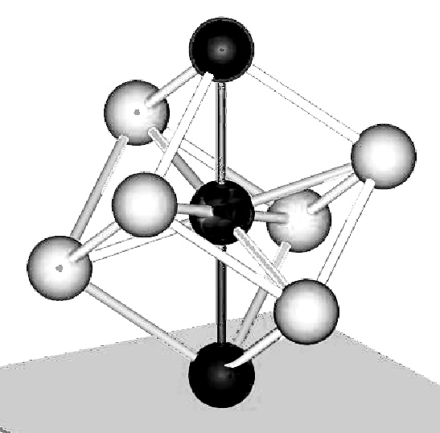
Sphère
S₃

Tube 1

h
Les proportions ne sont pas respectées sur le schéma

S₂
Tube 2

S₁

Données :
- Les tubes 1 et 2 ont la même longueur 24 m.
- Toutes les sphères ont le même diamètre 18 m.
- Les centres des trois sphères noires sur le schéma et les tubes 1 et 2 sont situés sur la même droite verticale.

B
A
B+
CC+
  - Les sphères S₁ et S₂ sont reliées entre elles par un escalator AB. La situation est schématisée par la figure ci-contre.

Données : BC = 28 m
AB = 48,5 m
Les proportions ne sont pas respectées sur le schéma

    - Calculer, en m, la longueur AC. Détailler les calculs.
Arrondir la valeur au dixième.

    - Calculer, en degré, la mesure de l’angle BAC qui donne l’inclinaison de l’escalator.
Arrondir la valeur au degré.

    - La norme de construction indique une inclinaison comprise entre 30° et 36°.
La valeur de l’angle BAC est-elle en accord avec la norme de construction ?

    - A l’aide des données figurant sur le schéma ci-dessous, calculer le nombre de marches de cet escalator.
0,30m
C
B
A
39,6 m

Exercice 2 (3,5 points)

A la sortie de l’édifice, 540 visiteurs ont été interrogés sur leur nombre de visites antérieures de l’Atomium. Ces résultats sont donnés en annexe 1 page 6/9.

  - Compléter les colonnes « Nombre de visiteurs » et « Mesure des angles » du tableau de l’annexe 1.

  - Tracer le diagramme circulaire en annexe 1.

  - Calculer le nombre de personnes ayant visité l’Atomium au moins deux fois. Exprimer ce résultat sous forme d’un pourcentage du nombre de visiteurs interrogés.

  - Calculer le nombre moyen de visites. Arrondir la valeur au dixième.
Le candidat peut utiliser uniquement les fonctions statistiques de la calculatrice et écrire directement la valeur de la moyenne.

Exercice 3 (3 points)

La masse m d’un objet sphérique peut être calculée en utilisant la relation suivante :

$m=0,\text{77}×R^{2}$ avec m masse en tonne
R rayon en mètre

  - Calculer, en tonne, la masse d’un objet sphérique de rayon R égal à 6 m.

  - Soit la fonction f définie pour x appartenant à l’intervalle [0 ; 20] par l’expression :

$$f(x)=0,\text{77}x^{2}$$
où x représente la mesure du rayon et f (x) la masse de l’objet sphérique.

    - Compléter le tableau de valeurs de la fonction f en annexe 2 page 7/9. Arrondir les valeurs à l’unité.

    - Tracer la courbe représentative de la fonction f en utilisant le repère de l’annexe 2.

    - En utilisant la représentation graphique, déterminer la valeur de x telle que $f(x)=\text{250}$.
Laisser apparents les traits utiles à la lecture.

3.3. La masse d’une sphère ne doit pas dépasser 250 tonnes.
En déduire la valeur maximale de son rayon.

SCIENCES PHYSIQUES (10 points)

Exercice 4 (3,5 points)

Un ascenseur permet d’accéder au sommet de l’Atomium en 23 secondes. Sa trajectoire est rectiligne.
Le diagramme ci-dessous représente les variations de la vitesse en fonction du temps au cours d’une montée.
1
vitesse v (m/s)
temps t (s)
1
1
2
4
6
8
10
12
14
16
18
20
22
24
2
3
4
5
O
2
1
Phase 1
Phase 2
Phase 3

4.1. Le mouvement de l’ascenseur se décompose en trois phases.

Indiquer la phase pour laquelle le mouvement est uniformément ralenti.
Justifier la réponse.

4.2. Pour la phase 2 :

4.2.1. déterminer, en m/s, la valeur de la vitesse v ;

4.2.2. déterminer, en seconde, la durée de cette phase ;

4.2.3. calculer, en mètre, la distance d parcourue durant cette phase.

4.3. Pour la phase 1 :

4.3.1. montrer que l’accélération a pour valeur 2,5 m/s² ;

4.3.2. calculer, en mètre, la distance d parcourue durant cette phase.
Donnée : $d=\frac{1}{2}{\text{at}}^{2}$

Exercice 5 (3,5 points)

5.1. Dans la classification périodique, l’élément fer est représenté par ${}_{\text{26}}^{\text{56}}{}\text{Fe}$.
Compléter le tableau en annexe 3 page 8/9.

5.2. Recopier et équilibrer l’équation ci-dessous d’une étape de la fabrication du fer :

Fe₂O₃ + ….. CO 3 CO₂ + …… Fe

5.3. Calculer, en g/mol, la masse molaire de l’oxyde de fer Fe₂O₃.

5.4. On fait réagir 1 000 g d’oxyde de fer Fe₂O₃ selon la réaction précédente.

5.4.1. Calculer, en mole, la quantité de matière n contenue dans 1000 g d’oxyde de fer Fe₂O₃.
5.4.2. En déduire le volume, en litre, de dioxyde de carbone dégagé lors de la réaction de 1000 g de Fe₂O₃.

Données : masses molaires : M(Fe) = 56 g/mol et M(O) = 16 g/mol.
volume molaire : 22,4 L/mol.
$n=\frac{m}{M}$

Exercice 6 (3 points)

Au laboratoire, on réalise le montage figurant sur la photo en annexe 3 page 8/9.

La lampe est alimentée par un générateur délivrant une tension électrique continue. On mesure la tension électrique U aux bornes de cette lampe ainsi que l’intensité I du courant électrique la traversant à l’aide de deux multimètres.

6.1. Sur la photo de l’annexe 3, indiquer dans chaque cadre, le nom de l’appareil de mesure utilisé : ampèremètre ou voltmètre.

6.2. Dessiner le schéma du montage correspondant à la photo en annexe 3.

  - Les deux multimètres indiquent : 11,8 V, 0,250 A.
Calculer, en W, la puissance électrique P absorbée par la lampe.

  - Calculer, en Wh, l’énergie électrique consommée par 5 lampes portant les indications 12 V / 3 W pendant 8 heures d’utilisation par jour pendant 5 jours.

Données : $P=U×I$ ; $E=P×t$

Annexe 1 A rendre avec la copie

Exercice 2 question 2.1. Tableau à compléter

Nombre de visite de l’Atomium | Nombre de visiteurs  n_{i} | Mesure des angles  degré | Produit *  n_{i} × x_{i}
1 | 324 | 216
2 | 108
3 |  | 54
4
 | N = 540 | 360
* Le remplissage de cette colonne n’est pas une exigence.

Exercice 2 question 2.2. Diagramme circulaire

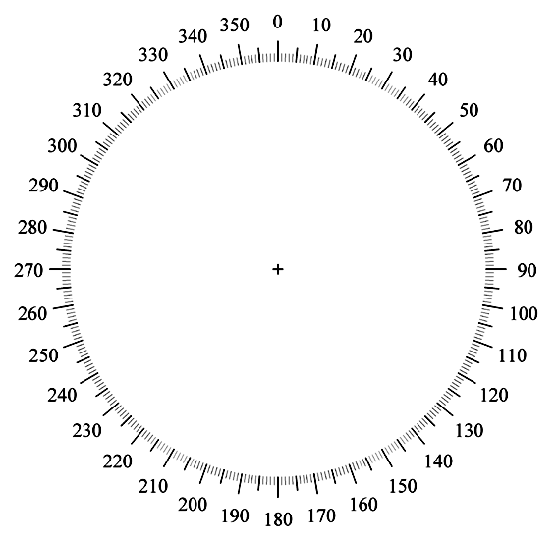

Annexe 2 A rendre avec la copie

Exercice 3 question 3.2.1. Tableau de valeurs de la fonction f arrondies à l’unité

x | 0 | 2 | 6 | 10 | 15 | 20
$$f(x)$$ | 0 | 3 |  |  | 173

Exercice 3 question 3.2.2. Représentation graphique de la fonction f
2
x
20
y
O

Annexe 3 A rendre avec la copie

Exercice 5 question 5.1. Tableau à compléter

Symbole du noyau | Nombre de protons | Nombre d’électrons | Nombre de neutrons
$${}_{\text{26}}^{\text{56}}{}\text{Fe}$$ |  | 26

Exercice 6 question 6.1. Cadre à compléter en indiquant ampèremètre ou voltmètre

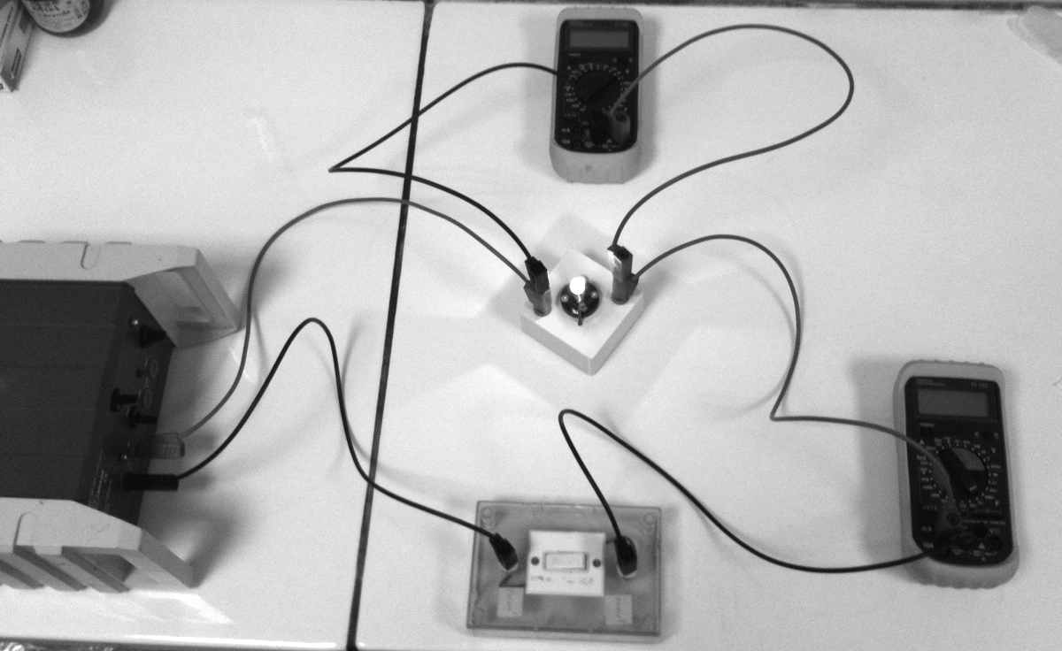

……………………...

……………………...
11.8
0.250…V

Exercice 6 question 6.2. Schéma du montage de la photo

FORMULAIRE DE MATHÉMATIQUES
Identités remarquables  (a + b)² = a² + 2ab + b²;  (a − b)² = a² − 2ab + b²;  (a + b)(a − b) = a² − b².  Puissances d'un nombre  (ab)^{m} = a^{m}b^{m} ; a^{m+n} = a^{m} × a^{n} ; (a^{m})^{n} = a^{mn}  Racines carrées  = ; =  Suites arithmétiques  Terme de rang 1 : u₁ et raison r  Terme de rang n : u_{n} = u₁ + (n–1) r  Suites géométriques  Terme de rang 1 : u₁ et raison q  Terme de rang n : u_{n} = u₁.q^{n −1}  Statistiques  Effectif total N = n₁ + n₂ + … + n_{p}  Moyenne \s\up6(( =  Écart type σ  σ ² =  σ ² = −\s\up6(( ²  Relations métriques dans le triangle rectangle  A  B  H  C  AB ² + AC ² = BC ²  AH . BC = AB . AC  sin\s\up5( = ; cos\s\up5( = ; tan\s\up5( =  Énoncé de Thalès (relatif au triangle)  B  B’  C’  C  A  Si (BC) // (B'C')  Alors = | Aires dans le plan  Triangle : Bh.  Parallélogramme : Bh.  Trapèze : (B + b)h.  Disque : πR ².  Secteur circulaire angle α en degré :  πR ²  Aires et volumes dans l'espace  Cylindre de révolution ou Prisme droit  d'aire de base B et de hauteur h :  Volume : Bh.  Sphère de rayon R :  Aire : 4πR ²  Volume : πR ³.  Cône de révolution ou Pyramide  d'aire de base B et de hauteur h  Volume : Bh.  Position relative de deux droites  Les droites d’équations y = ax + b et  y = a’x + b’ sont :  - parallèles si et seulement si a = a’  - orthogonales si et seulement si aa’ = −1  Calcul vectoriel dans le plan  ; ;+ ; λ  |||| =  Trigonométrie  cos ² x + sin ² x = 1  tan x =  Résolution de triangle quelconque  = = = 2R  R : rayon du cercle circonscrit  a ² = b ² + c ² − 2bc cos\s\up5(

